МІНІСТЕРСТВО ОСВІТИ І НАУКИ УКРАЇНИ
Чорноморський національний університет
імені Петра Могили
Факультет комп’ютерних наук
Кафедра інженерії програмного забезпечення

ЗВІТ
з лабораторної роботи № 5
«Робота з SmartGit»
Варіант № 11
Дисципліна: «Основи програмної інженерії»
Спеціальність: «Інженерія програмного забезпечення»
Освітня програма: «Інженерія програмного забезпечення»

Здобувачка | ______________ | Іван ОВЧАРЕНКО
 |  | «__» ________ 20__ р.
Викладачка  PhD, ст. викладач | ______________ | Ігор Кандиба
 |  | «__» ________ 20__ р.

Миколаїв – 2025
Лабораторна робота №6
Завдання:
- створити акаунт та репозиторій на github;
- відправити одну з лабораторних робіт дисципліни «основи програмування» на свій віддалений репозиторій;
- змінити частину коду лабораторної, створити commit та відправити зміни на віддалений репозиторій;
- перевірити дані на вебсайті github;
- оформити звіт згідно з методичними вказівками;
Виконання роботи:
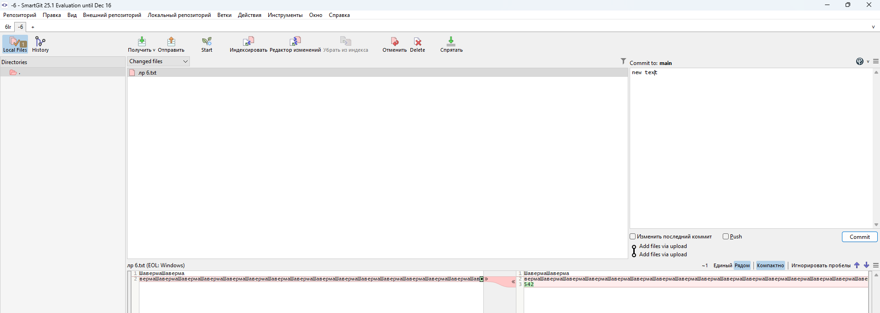
Рисунок 1 – змінення даних
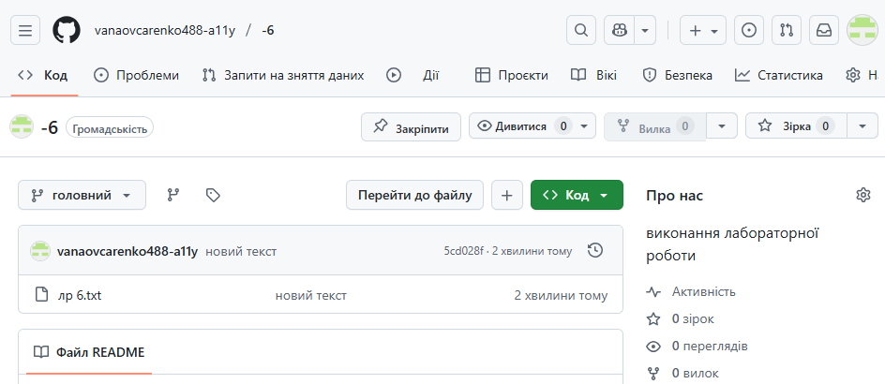
Рисунок 2 – відправлено до GitHub
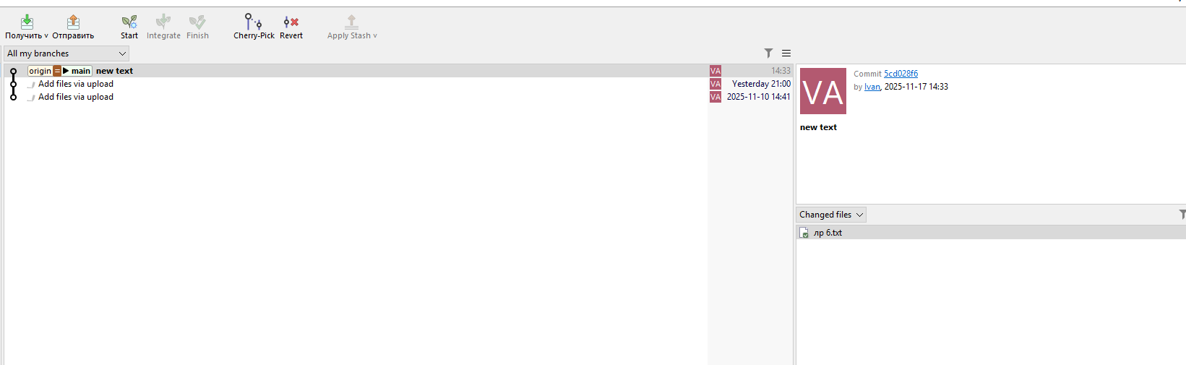
Рисунок 3 – відгук SmartGit
Висновок: у ході виконання лабораторної роботи №6 було розглянуто сайт GitHub і програми SmartGit. Було створено файл. Відправлено на віддалений репозиторій. Після чого все це було надано у формі звіту і надіслано викладачу.

